**ОНЛАЙН-РІШЕННЯ НА ОСНОВІ ВІДКРИТИХ ДАНИХ ЩОДО ІМПОРТНО-ЕКСПОРТНИХ ПРОЦЕДУР**

**ТЕХНІЧНЕ ЗАВДАННЯ**

**Призначення:** онлайн-рішення є платформою, за допомогою якої користувач отримує систематизовану інформацію щодо товару, який планується імпортувати/експортувати з України в країни Європейського Союзу та Європейської Економічної Зони (далі – “UA–EU”)/з країн Європейського Союзу та Європейської Економічної Зони в Україну (далі –“EU–UA”), на основі запитань-відповідей, що деталізують запит користувача.

На першому етапі планується розробка онлайн-рішення для моделі EU–UA. В разі успішного старту онлайн-рішення, воно розширюватиметься щодо моделі UA–EU.

Мова інтерфейсу онлайн-рішення на першому етапі – англійська. При розширенні онлайн-рішення щодо моделі UA–EU, необхідно зберегти можливість розробити інтерфейс українською мовою.

**Завдання:** онлайн-рішення покликане полегшити доступ до інформації про ведення торгівлі для малого та середнього бізнесу (надалі – “SME”) на основі нормативно-правових актів, баз даних та статистичних даних, що є у відкритому онлайн-доступі.

Користувачі онлайн-рішенням зможуть:

* З'ясувати/уточнити код товару відповідно до Української класифікації товарів зовнішньоекономічної діяльності (далі – “код УКТ ЗЕД”) та порівняти його з Combined Nomenclature, що діє в країнах ЄС;
* З’ясувати/уточнити митні ставки та наявність преференцій щодо відповідного товару на основі відповідного коду;
* Підрахувати суму поставки з врахуванням зборів на основі базової суми поставки, відповідних митних ставок та ПДВ;
* З’ясувати необхідні товаросупровідні документи;
* З’ясувати чи підлягає товар державному контролю (санітарно-епідеміологічному, ветеринарно-санітарному, фітосанітарному, екологічному, контролю за переміщенням культурних цінностей, контролю за міжнародними передачами товарів подвійного використання) при переміщенні через митний кордон.

**Опис основних частин платформи та необхідний базовий функціонал:**

* Сторінка, на якій запускається відео, яке пояснює суть платформи і ознайомлює з правилами користування.
  + Відео буде підготовлено окремо;
  + Безперервне відтворення;
  + Необхідно забезпечити можливість пропустити перегляд.
* Сторінка, що допомагає підібрати/з'ясувати код УКТ ЗЕД
  + Шаблон:

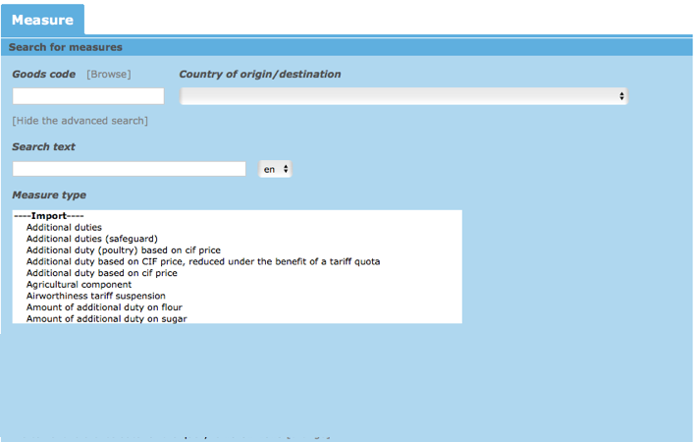

* + Пошук за словом:
    - 1) користувач вводить слово у вікні *Search by text* (англійською мовою) та вказує, з якої країни відбуватиметься імпорт у вікні *Country of origin/from which import is conducted* (у цьому вікні необхідно вказати список країн, з якого можна буде обрати одну);
    - 2) відбувається пошук з [таблиці](http://eur-lex.europa.eu/legal-content/EN/TXT/HTML/?uri=OJ:L:2016:294:FULL&from=EN) і підбираються всі товари, які містять введене слово;

! кожному товару кореспондує відповідний код у таблиці, що є зліва від тексту;

* 3) з визначеного переліку користувач обирає остаточний товар, що відповає його запиту і отримує відповідний код УКТ ЗЕД;

! вказуватися має базовий код з чотирьох цифер та остаточний код відповідно до запиту;

* + - 4) за кодом відбувається пошук ставок мита з відповідної колонки у інших базах, зокрема:
      * якщо у вікні *Country of origin/from which import is conducted* було вказано одну з країн ЄС – (EU, Belgium, Bulgaria, Czech Republic, Denmark, Germany, Estonia, Ireland, Greece, Spain, France, Croatia, Italy, Cyprus, Latvia, Lithuania, Luxembourg, Hungary, Malta, the Netherlands, Austria, Poland, Portugal, Romania, Slovenia, Slovakia, Finland, Sweden, United Kingdom of Great Britain and Northern Ireland) – КОЛОНКИ:
        + базова ставка увізного мита з [таблиця 1](https://goo.gl/7w53Ab));
        + ставка увізного мита у рамках DCFTA з ЄС у поточному році з [таблиця 1](https://goo.gl/7w53Ab)).
      * якщо у вікні *Country of origin/from which import is conducted* було вказано Канаду – КОЛОНКИ:
        + базова ставка увізного мита з [таблиця 2](http://zakon0.rada.gov.ua/laws/file/en/text/53/f466018n8.doc);
        + перехідна категорія з [таблиця 2](http://zakon0.rada.gov.ua/laws/file/en/text/53/f466018n8.doc) +посилання на роз'яснення конкретної категорії, що буде підготовлено згодом в окремому файлі;
      * якщо у вікні *Country of origin/from which import is conducted* було вказано Iceland, Liechtenstein, Norway aбо Switzerland – КОЛОНКИ;
        + базова ставка увізного мита з [таблиця 1](https://goo.gl/7w53Ab));
        + перехідна категорія з [таблиця 3](http://www.efta.int/sites/default/files/documents/legal-texts/free-trade-relations/ukraine/annexes-and-protocols/Annex%20II%20-%20Processed%20Agricultural%20Products.pdf), [таблиця 4](http://www.efta.int/media/documents/legal-texts/free-trade-relations/ukraine/annexes-and-protocols/Annex%20III%20-%20Fish%20and%20Other%20Marine%20Products.pdf) або [таблиця 5](http://www.efta.int/media/documents/legal-texts/free-trade-relations/ukraine/annexes-and-protocols/Annex%20IV%20-%20Customs%20Duties%20on%20Imports.pdf) +посилання на роз'яснення конкретної категорії, що буде підготовлено згодом в окремому файлі;
      * якщо у вікні *Country of origin/from which import is conducted* було вказано будь-яку іншу країну, не зазначену вище, то базова ставка увізного мита з [таблиця 1](https://goo.gl/7w53Ab)) з застереженням, що вказується загальна ставка, однак в разі, якщо між відповідною країною та Україну укладені відповідні міжнародні договори, то може застосовуватися преференційна або пільгова ставка згідно з відповідним договором.
* Сторінка, що дозволяє підрахувати суму поставки з врахуванням зборів на основі базової суми поставки, відповідних митних ставок та ПДВ (вписуєш суму поставки і воно підтягує ставки мита з інформації, отриманої в 1)
* Сторінка, що допомагає з’ясувати необхідні товаросупровідні документи (origin):
  + ПЕМ
  + EEA
  + EFTA

або інше питання щодо супроводжуючого документу ART15+ PEM

[http://eur-lex.europaeu/legal-content/EN/TXT/HTML/?uri=CELEX:32013D0094&from=EN](http://eur-lex.europa.eu/legal-content/EN/TXT/HTML/?uri=CELEX:32013D0094&from=EN)

<http://zakon2.rada.gov.ua/laws/show/984_a11>

* Сторінка, що допомагає з'ясувати чи підлягає товар державному контролю (санітарно-епідеміологічному, ветеринарно-санітарному, фітосанітарному, екологічному, контролю за переміщенням культурних цінностей, контролю за міжнародними передачами товарів подвійного використання) при переміщенні через митний кордон.

<http://zakon3.rada.gov.ua/laws/show/z0768-04/print>

<http://zakon2.rada.gov.ua/laws/show/1031-2011-п>

<http://zakon2.rada.gov.ua/laws/show/86-2004-п>

* Експорт даних
* Промо-сторінка

**Технічні та інші вимоги до онлайн-рішення:**

* Повна функціональність та сумісність з актуальними (версіями таких інтернет переглядачів, як Google Chrome, Opera, Safari, Internet Explorer, Mozilla Firefox.
* Дизайн онлайн-рішення має бути адаптивним – підлаштовуватися під розміри екрану користувача задля максимально ефективного використання наявної площі та зручності перегляду.
* На всіх сторінках онлайн-рішення повинні міститися підказки які пояснювали би призначення і функціональні можливості сторінки.
* В перспективі – можливість розробки мобільної версії онлайн-рішення.